

# Introducción:

El modelo de prototipos permite facilitar la comunicación con el cliente de parte del usuario, pues al entregar un prototipo, ayuda a aclarar ideas y mejoras en la etapa temprana del desarrollo del prototipo, Es muy eficaz para determinar el alcance del proyecto

# Etapas:

* Recolección de requisitos
* Diseño
* Construcción del prototipo
* Evaluación del prototipo
* Refinamiento del prototipo
* Producto de ingeniería

# Recolección de requisitos:

En esta etapa se identifican las oportunidades, los problemas y objetivos del proyecto (los requisitos y requerimientos).  
  
En caso de ya contar con un prototipo se analiza si se debe cambiar el sistema o mantenerlo como está.

# Diseño:

Una vez obtenida la información, se realiza un diseño lógico de información, y se hacen las descripciones formales de cada requerimiento (especificación de requerimientos).

# Construcción del prototipo:

Se introduce el diseño en base a la programación técnica.

# Evaluación del prototipo:

Consiste en comprobar el sistema, capacitar a los sujetos de prueba y técnicos apartados, y reformar los sistemas para que puedan adecuarse a sus especificaciones técnicas, y se da la aprobación del cliente.

# Refinamiento del prototipo:

Se evalúa el sistema para comprobar un óptimo desarrollo, y en caso de encontrar errores, repararlos (si el cliente sugirió alguna mejora, entonces habrá que volver a la fase de diseño).

# Producto de ingeniería:

El paso final, donde se da a conocer el prototipo finalizado, siendo producto de la ingeniería de software.

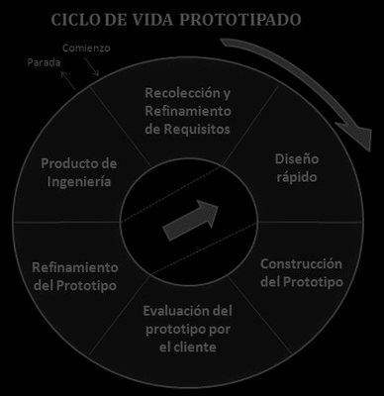

# Ejemplo de modelo de prototipos:

Elaboración de un pantalón.

Fases de desarrollo:

* Recolección de requisitos
* Diseño
* Construcción del prototipo
* Evaluación del prototipo
* Refinamiento del prototipo
* Producto de ingeniería

Recolección de requisitos:

En esta fase se toman las medidas y el diseño del pantalón.

Diseño:

En esta fase se hacen los esquemas/moldes/bocetos del pantalón.

Construcción del prototipo:

En esta fase se hace el corte y confección del pantalón.

Evaluación del prototipo:

Falencias suscitadas en la construcción.

Refinamiento del prototipo:

En esta fase se corrigen las falencias.

Producto de ingeniería:

En esta fase se presenta el pantalón terminado... <3

# Ventajas:

* No modifica el flujo del ciclo de vida
* Reduce el costo y la probabilidad de éxito
* Reduce la insatisfacción de los clientes
* Ofrece un mejor enfoque entre interacciones humano-máquina

# Desventajas:

* La calidad se reduce mucho, pues en muchas ocasiones se tiene la idea de que el primer prototipo es como luce el prototipo final

En conclusión el modelo de prototipos es util cuando el cliente conoce los objetivos generales, o cuando se quieren reducir los costos del modelo, pero se sacrifica la calidad del producto final.